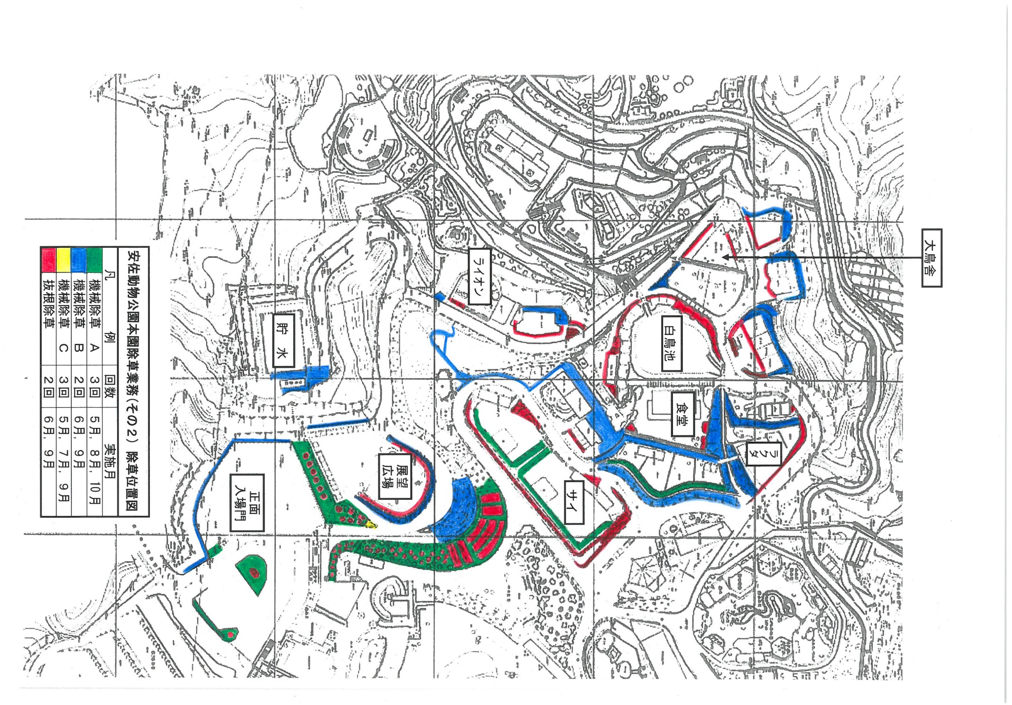

|  |  |  |  |
| --- | --- | --- | --- |
| 安佐動物公園本園除草業務（その２）除草位置図 | | | |
| 凡　　　　例 | | 回数 | 実施月 |
|  | 機械除草　Ａ | ２回 | ６月、９月 |
|  | 機械除草　Ｂ | ２回 | ６月、９月 |
|  | 機械除草　Ｃ | ２回 | ６月、９月 |
|  | 抜根除草 | ２回 | ６月、９月 |